Ludwik Machalski ps. „Mnich” (1929-1951)
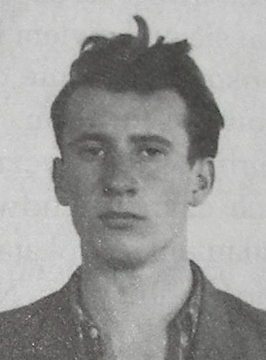
Urodził się 23 sierpnia 1929 roku w Jaśle, ale całe dzieciństwo spędził w Staszowie. W czasie okupacji uczył się na tajnych kompletach. Po wojnie zdał maturę, rozpoczął studia i podjął działalność niepodległościową. Organizacja „Mnicha” powstała na wiosnę 1950 roku. Działania grupy skierowane były przeciwko komunistycznym instytucjom państwowym i nastawione na gromadzenie broni, a także pieniędzy na jej zakup oraz utrzymanie ludzi zaangażowanych w konspirację. Najgłośniejszą akcją oddziału „Mnicha” było rozbrojenie posterunku Milicji Obywatelskiej w Klimontowie. W sierpniu 1950 roku grupa operacyjna Urzędu Bezpieczeństwa otoczyła bunkier oddziału w lesie golejowskim. W walce zginęło dwóch członków organizacji, a większość została aresztowana. W procesie przed Wojewódzkim Sądem Rejonowym w Kielcach Ludwik Machalski został skazany na karę śmierci. Wyrok wykonano 10 kwietnia 1951 roku w więzieniu przy ulicy Zamkowej. Mnicha pogrzebano na terenie cmentarza na Piaskach.

